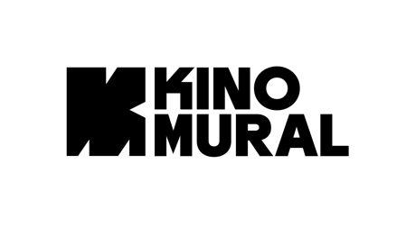

OPEN CALL KINOMURAL 2025 – FORMULARZ ZGŁOSZENIOWY

- Tytuł pracy:

- Imię, nazwisko/ pseudonim artystyczny:

- Kraj pochodzenia i/lub zamieszkania:

- Długość pracy:

- Opis pracy (maksymalnie 800 znaków):

- Biogram (maksymalnie 800 znaków):

- Link do pracy (dostępnej do obejrzenia online) oraz hasło dostępu, jeżeli konieczne do otwarcia linku:

- Strona www/vimeo/instagram/fb:

- Czy zgłaszana praca pochodzi z wcześniejszego dorobku artysty czy została stworzona specjalnie na Open Call Kinomural 2025?

- Czy praca była gdzieś wcześniej prezentowana? Jeżeli tak – gdzie i kiedy?

